МБОУ «Хиславичская СШ»

Внеурочное занятие
по курсу внеурочной деятельности
«Православная культура»
Тема: Праздники - радости октября:
Покров Пресвятой Богородицы
3 «А» класс
Возраст детей: 9-10 лет
Составитель: Орехова Л. Д.

2019 г

Направление: духовно-нравственное
Вид деятельности: познавательная, проблемно-ценностное общение
Источник: учебник Л. Л. Шевченко «Основы православной культуры», сеть Интернет
Форма проведения: круглый стол
Место проведения: компьютерный класс
Цель:
знакомство с историей старинного, высокопочитаемого на Руси праздника Покрова Пресвятой Богородицы, его отражением в разных областях русской культуры (живописи, архитектуре, музыке, литературе, устном народном творчестве) с целью привития обучающимся интереса и уважения к прошлому нашей родины и её православным традициям.
Задачи:
- образовательная: дать представление о православном празднике Покрова, об областях культуры, в которых представлено это событие;
- развивающая: способствовать развитию мышления, памяти, связной речи обучающихся;
- воспитывающая: содействовать воспитанию интереса, уважения к православному прошлому нашей родины, бережного отношения к её культурному наследию

Планируемые результаты
Личностные:
формировать целостный, социально-ориентированный взгляда на мир, целенаправленную познавательную деятельность;
вносить свой вклад в работу для достижения общих результатов.
Метапредметные:
регулятивные: прогнозировать предстоящую работу: определять цель деятельности;
оценивать действия в соответствии с поставленной задачей;
познавательные:
ориентироваться в своей системе знаний;
извлекать и перерабатывать информацию для открытия новых знаний, представленную в разных формах;
коммуникативные:
оформлять свои мысли в речевой форме, рисунках, доносить свою позицию до других;
совместно договариваться о правилах общения и поведения в группе и следовать им.
Предметные:
знакомить с историей возникновения праздника Покрова Пресвятой Богородицы, иконами, храмами, музыкальными и литературными произведениями, посвящёнными этому празднику.
Материально-техническое обеспечение:
мультимедийный проектор;
компьютер;
мультимедийная презентация;
раздаточный материал для работы в группах, индивидуально.
Предварительная подготовка: перед началом урока дети садятся полукругом, по рядам:1-ый,2-ой,3-ий, у некоторых листы с текстом, которые они получили на предыдущем занятии
Ход занятия.
1 этап. Эмоционально-установочный
Учитель. Какой сегодня прекрасный день! Посмотрите за окошко. Что вы видите?
Ответы детей (Идёт снег)
Учитель. Лёгкие снежинки кружатся в воздухе, падают на землю, покрывая её белым пушистым ковром. Протяните руки вперёд, представьте, что снежинки покрывают и ваши ладошки. Приятно?
Сегодня необыкновенный день. 14 октября-православный праздник, праздник Покрова Пресвятой Богородицы, Божьей Матери. Снег в этот день -явление частое.
2 этап. Пропедевтический (подготовительный)
Учитель. Хотите узнать историю этого праздника? А что значит «покров»?
Ответы детей.
Слайд 1
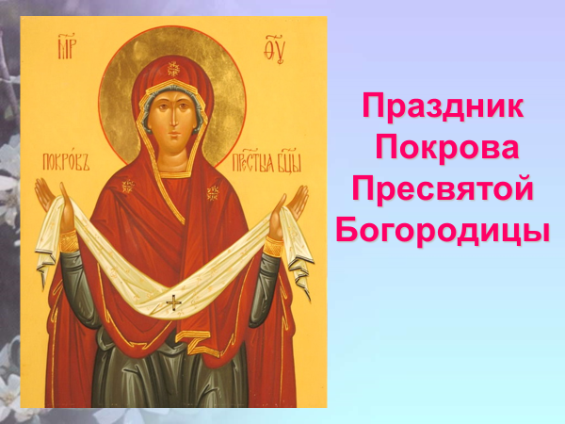
Учитель. В этот день мы вспоминаем, что Дева Мария покрывает нас Своим покровом, защищает нас от всяких бед. Этот праздник широко представлен во всех областях культуры. В первую очередь это иконы. Кого вы видите на этой иконе?
Ответы детей.
Учитель. Что у Неё в руках?
Ответы детей.
3 этап. Деятельностный
Учитель. Давайте рассмотрим икону Покрова Божией Матери, раскрывающую историю этого праздника.
Слайд 2
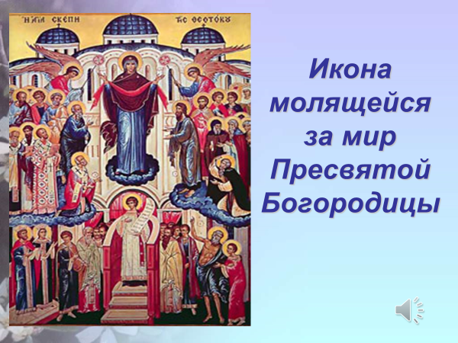
Учитель. Где происходят события, изображённые на иконе?
Кого вы видите?
Ответы детей.
Учитель. В 10 в. на греческий город Константинополь (Царьград) напали враги. Они жгли и разрушали дома, приносили людям горести беды. Тогда греки, жители города, собрались во Влахернском храме и стали горячо Божьей Матери о спасении. Послушайте молитву, обращённую к Деве Марии
(Звучит молитва)
Учитель. Богородица молится за мир, оберегает от войны. В благодарность ЕЙ в каждом храме есть иконы с изображением Божьей матери.
Учитель. Видите справа человека в простой одежде, босиком?
Знаете ли вы, кто это?
Ответы детей.
Учитель. Это святой Андрей. Именно он увидел под сводами храма Пресвятую Богородицу в окружении ангелов. Она молилась. Окончив молитву, Богоматерь обернулась к народу, сняла с Себя огромный платок, покрывавший её голову и плечи - мафорий и распростерла его над всеми молящимися, как бы покрывая их. Об этом видении святой Андрей рассказал жителям Константинополя (Царьграда). Поверив в помощь Богоматери, греки разбили врагов и освободили город.
-А кто такой святой Андрей, спросите вы?
Слайд 3
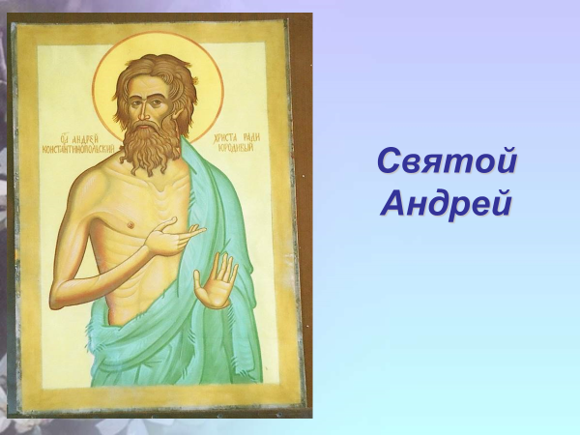
Опережающее задание. Читает ученик. (Текст был дан на предыдущем занятии). Юродивый Андрей жил подаянием, по ночам молился за тех, кто гнал его днем. Однажды холодной зимой Андрей замерз в снегу, но не умер, а был вознесен в рай, где видел Самого Господа и многих святых. Не увидел он только Пресвятой Богородицы, оказалось, что Она ушла на землю помогать людям. Андрей был возвращен на землю, в храм, где и увидел Богородицу, которая своим мафорием покрывала молящихся. Он рассказал об этом грекам.
Учитель. Все ли слова вам понятны? Куда обратимся, чтобы узнать значение слов?
Ответы детей.

Слайд 4
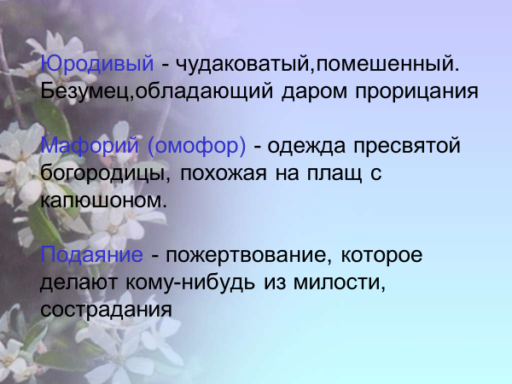
Работа с словарём.
Учитель. Вот как объясняет слово «юродивый» толковый словарь Сергея Ивановича Ожегова: юродивый- чудаковатый, помешенный. Безумец, обладающий даром прорицания.
Что значит «дар прорицания»?
Ответы детей.
Учитель. Юродивый – это человек, избравший особый, очень трудный путь в жизни. Такой человек по поступкам казался глупым. Он терпел холод, голод, насмешки людей. За это терпение Бог награждал его необычным даром: предвидеть будущее, видеть то, чего не могли увидеть другие люди. Этот дар юродивый использовал для помощи людям. Таким был Андрей.
Ученики читают остальные определения.
-Как вы понимаете слово «пожертвование»?
Ответы детей.
Учитель. На Руси, помня о чудесном спасении Константинополя (Царьграда), в 12 веке, Русской Православной Церковью установлен праздник Покрова Пресвятой Богородицы. В русской литературе мы также часто встречаем упоминание о празднике Покрова Пресвятой Богородицы.
Перед вами стихотворение Ивана Рутенина «Осень. Покров»
Слайд 5
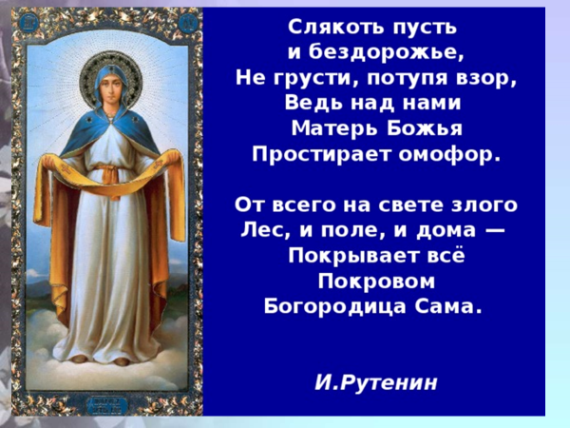
Опережающее задание. Читает ученик. (Текст был дан на предыдущем занятии).
Учитель. У русского писателя Ивана Шмелева есть повесть «Лето Господне». Вот как об этом празднике говорит главный герой повести мальчик Ваня:
Слайд 6
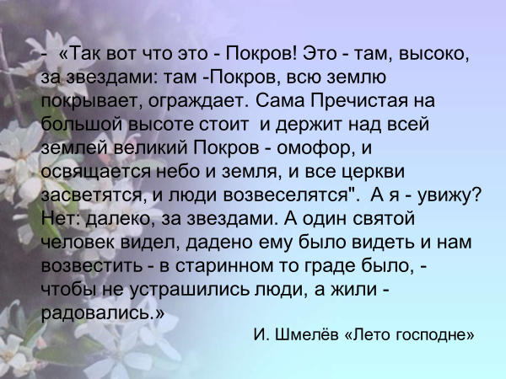
Опережающее задание. Читает ученик. (Текст был дан на предыдущем занятии).
Учитель. Что говорит мальчик Ваня об этом празднике?
Кто был тот человек, который увидел Деву Марию, Пресвятую Богородицу?
Ответы детей.
Учитель. Существует много рассказов о том, как Богородица спасала людей.
Послушайте одну такую историю о том, как Божия Матерь спасла детей.
Во время Великой Отечественной войны решено было отправить детей на грузовиках подальше от фронта. Чтобы машины не попали под бомбежку, ехать решили ночью. Дорога шла по лесу, и в темноте одна машина сошла с дороги, стали ее искать, но так и не нашли, а поехали дальше полем. Вдруг перед «потерявшейся» машиной возникла женщина, Она молча стояла с раскинутыми руками. Шофер выскочил из кабины, но на дороге уже никого не было. Машины тронулись, но тут же Она появилась вновь, тогда шофер вышел из кабины и прошел немного вперед - там был обрыв. Так Божия Матерь спасла детей.
Физминутка.
Облетела с ветвей листва, (приседают, покачивая кистями)
Месяц в тучах нашёл ночлег, (встают, поднимая руки вверх)
И на самый день Покрова
Выпал чистый-пречистый снег. (медленно кружатся)
Он надёжно покрыл собой
Поле, лес и родимый кров, (правая рука в одну сторону, левая в другую, затем «домик» над головой)
Всем напомнив, что над землёй
Богородица держит покров. (поднимают руки вверх, медленно кружась)
Учитель. Но венцом творения стали храмы, которые построены по всей Руси в честь Покрова Пресвятой Богородицы. Давайте с некоторыми из них познакомимся.
Слайд 7
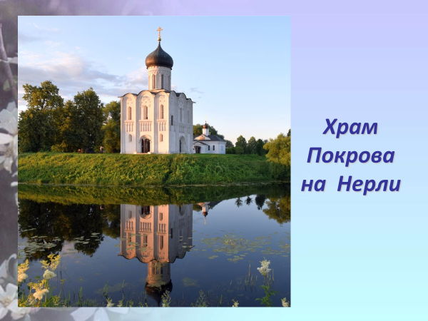
Опережающее задание. Читает ученик. (Текст был дан на предыдущем занятии). Это первый храм Покрова Пресвятой Богородицы на Руси. В 12 веке русский князь Владимир Боголюбский вёз из Киева икону Божьей матери. Лошадь неожиданно остановилась, а князю явилась Богородица, которая указала место строительства храма. Так возникла одна из самых красивых русских церквей – Покрова на реке Нерль.
У ее подножия – небольшое озерцо, остаток древней реки Нерль. В ясную погоду в его зеркальной глади отражается стройный силуэт храма.
Слайд 8
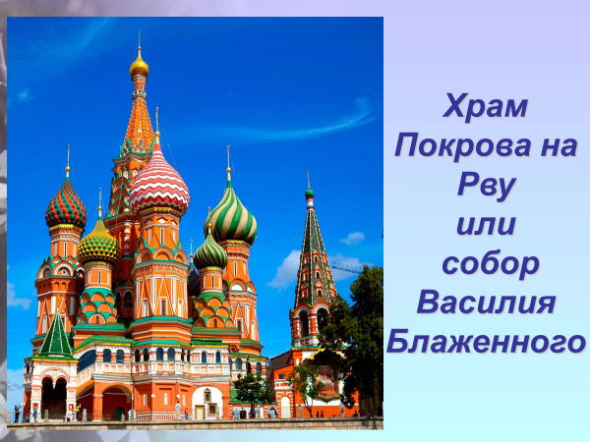
-Учитель. Узнали этот собор?
Больше он известен как собор Василия Блаженного в Москве. Но первое его название- храм Покрова на Рву, построенный в 1561г. по приказу царя Ивана Грозного. Храм получился настолько красивым, что грозный царь приказал ослепить строителей, чтоб нигде и никогда такой красоты не выстроили.
Учитель. Ребята, а знаете ли вы, что случилось с многими храмами в России в годы советской власти?
Ответы детей.
Слайд 9
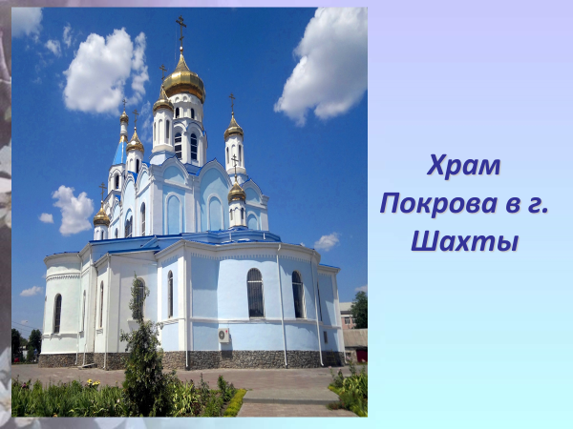
Учитель. В самом начале 20 в. в г. Шахты был построен ещё один Покровский собор, который постигла такая участь. Он был разрушен. Однако в начале нашего 21 в. его восстановили.
Слайд 10
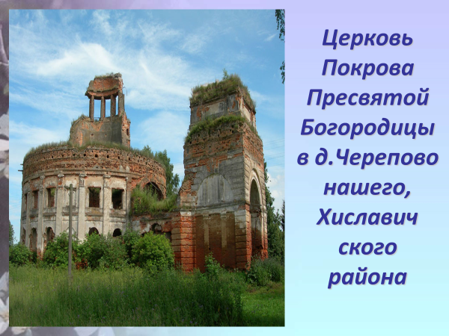
Учитель. А вот эта храм ждёт своего восстановления.
Посмотрите внимательно. Он вам хорошо знаком.
Это церковь Покрова Пресвятой Богородицы в д. Черепово, недалеко от Хиславичей. Была разрушена в годы ВОВ. Несколько лет назад говорили о восстановлении храма. Но, увы. Может быть, кто-то из вас, ребята, когда вырастет, сможет восстановить эту церковь, чтобы и у нас в Хиславичском районе был свой храм Покрова Пресвятой Богородицы.
Скажите, ребята, так что же общего у всех этих храмов? Какие они? Нужно ли нам о них знать?
Ответы детей.
Учитель. В устном народном творчестве бытует много пословиц, поговорок, примет, связанных с этим праздником.
Работа в группах (по рядам). Собрать пословицы. (Дети подходят к парте своего ряда)
1 группа: Погода
«На Покров до обеда – осень, после обеда – зима-матушка».
«Не удивляйся снегу на Покров».
«Вот тебе и Покров: белые мухи на нос садятся».
2 группа: Приметы
«Каков Покров – такая зима».
«Отлет журавлей до Покрова – на раннюю холодную зиму».
«Если лист березы на Покров упадет чисто – к легкому году, а нет - к строгой зиме».
3 группа: Хозяйство
«Батюшка Покров, избушечку покрой добром и теплом».
«В Покров не проживешь без дров».
«Покров спросит лодырей: где вы были летом и где зимовать будете?»
Каждая группа зачитывает собранные пословицы.
4 этап. Эмоционально -рефлексивный (оценочный).

Учитель. Послушайте стихотворение Светланы Высоцкой и вспомните, о каких событиях в нем говорится.
Опережающее задание. Читает ученик. (Текст был дан на предыдущем занятии).
Убывает день осенний.
Умолкает птичье пенье.
И сегодня выпал в срок
Первый беленький снежок.
В этот день Андрей блаженный
Видел свет неизреченный:
Богоматерь во Влахернах
Богу молится о верных,
Всех невидимых покровом
Благодатно осеняет
И в земном пути суровом
От несчастий сохраняет.
Учитель. Итак, о чем говорится в этом стихотворении?
(Ответы детей)
Учитель. И в наше время многие поэты к и композиторы обращаются к этой теме. Предлагаю вам послушать молитву Пресвятой Богородице в современной обработке. Но прежде ответьте на такой вопрос:
Если бы вам предложили украсить платок-покров Пресвятой Богородицы, что бы вы нарисовали на нем?
Ответы детей.
(Цветы, солнце, облака, улыбки, снежинки и т. д.)
Учитель. Присаживайтесь за парты. Перед вами листочки и карандаши. Послушайте песню-молитву и украсьте эти листочки по своему желанию.
Звучит музыка, дети рисуют.
Слайд 11
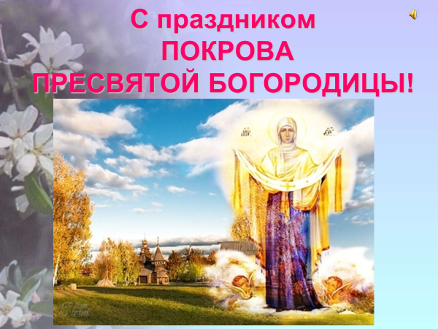
Выставка детских рисунков на доске, собранных в один большой.
Учитель. Посмотрите, ребята, какой изумительный платок-покров мы с вами собрали. Пусть Покров Пресвятой Богородицы защитит вас от всех бед. Пусть ваша жизнь будет такой же яркой и мирной, как ваши рисунки. Спаси бог!
Занятие закончено

